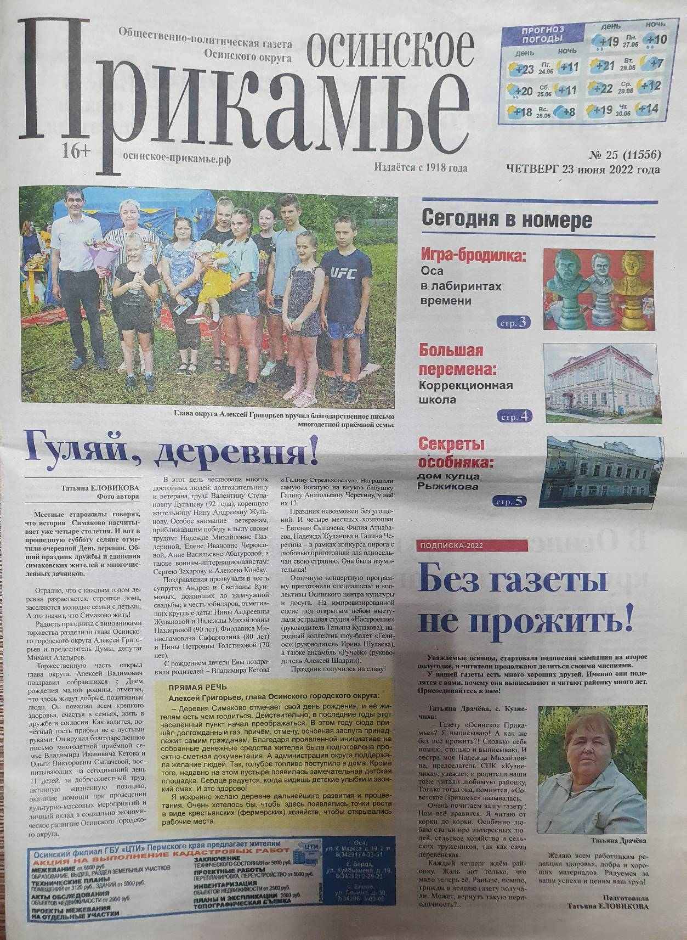

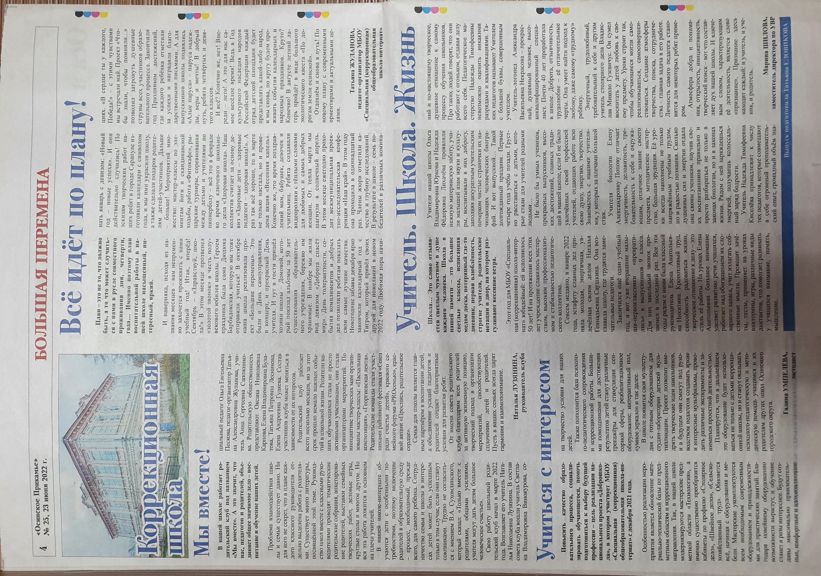

Учится с интересом.

Повысить качество образовательного процесса, социализировать обучающегося, помочь им подготовиться к выбору будущей профессии -цель реализации национального проекта «Доброшкола», в котором участвует МБОУ «Специальная (коррекционная) общеобразовательная школа-интернат» г. Осы.
Особенностью реализации мероприятия является обновление материально-технической базы по предметным областям и коррекционного направления.
В школе модернизируются мастерские предметной области «Технология».
Мастерские по профилю «Столярное дело», «Швейное дело», «Сельскохозяйственный труд» существенно преобразятся. Обновится все, начиная с оборудования и мебели. Мастерские укомплектуются всем необходимым современным оборудование и принадлежностями для практических занятий. Новейшее оборудование своими возможностями сделают обучение в разы интереснее. Будут созданы максимально привлекательные, комфортные и вдохновляющие на творчество условия для наших детей.
Пополнится база психолого-педагогического сопровождения и коррекционной работы. Большими помощниками для достижения результатов у детей станут различные тренажеры для стимуляции сенсорной сферы, реабилитационное оборудование: интерактивный пол, «умное зеркало» и т.д.
Данный проект позволяет внедрять свои творческие идеи, и в будущем дети смогут создавать яркие и интересные мультфильмы. В школе появится «Мультстудия» - это готовое оборудование для студии-лаборатории детской мультипликации, где дети могут проводить различные эксперименты и заниматься проектной деятельностью.
В дальнейшем данное оборудование будет использоваться не только с детьми коррекционной школы, но и будет оказываться психолого-педагогическая и методическая помощь учащимся и их родителям других школ Осинского городского округа.
На данном этапе идет подготовка к закупной кампании. Мы четко знаем и понимаем зачем и для какой цели необходимо заявленное оборудование.
Образовательное учреждение участвует в этом проекте с 2021г. (декабрь).

Методист Г.К. Умпелева

